c) Routage

Le routage implique de nombreuses machines qui exécutent, chacune, des programmes respectant le
: machine qui connecte deux ou plusieurs réseaux et qui exécute un programme destiné à orienter les messages entrants vers le meilleur réseau pour atteindre la machine destinataire grâce à sa de routage.
Si un routeur tombe en panne ou ne répond pas, les messages prennent alors un autre : c’est la commutation de paquet
Protocole Internet (IP) : gère de messages, définit les de communication à respecter pour tous les algorithmes s'exécutant sur les et les différentes connecté au réseau
Algorithme d’envoi du protocole IP: envoyer un message à l’adresse IP a.b.c.d (ipv4)

III) Communiquer sur le réseau mondial - Transport

a) Protocole TCP
Protocole TCP (Transmission Control Protocol) : gère la manière de les messages :
- en paquets
- des paquets (qui peuvent suivre des chemins différents par le protocole IP)
- de réception
- si nécessaire
Algorithme d’envoi du protocole TCP : envoyer long message TCP à l’adresse IP a.b.c.d (ipv4)
Il existe un autre protocole de transfert sans contrôle : le protocole UDP ( User Datagram Protocol)

b) Nommage des machines au niveau mondial
DNS : système de noms de domaines (Domain Name System). Le DNS organise la correspondance entre (ex : www.qwant.fr) et (ex : 194,187,168,99) à l’aide de tables de correspondance présentes sur les serveurs DNS connectés au réseau internet.
Algorithme global : envoyer message TCP/IP à l’adresse serveur.domaine

IV) Applications
Les applications d’internet se classent en deux grandes catégories selon le principe de communication

a) Client-Serveur
Client-Serveur : mode d’organisation d’une application sur internet, où un certain nombre de communiquent avec un pour lui demander un service.
Un est un programme situé sur une machine qui dispose de beaucoup de puissance de calcul ou/et de mémoire.
Un est un programme qui s’exécute sur la machine de son utilisateur.
Les applications utilisent des protocoles différents suivant le service : navigateur internet ( : HyperText Transfer Protocol), échange de fichiers ( : Files Transfer Protocole), messagerie ( : Post Office Protocol , : Simple Mail Transfer Protocol, : Internet Message Acces Protocol), …

b) Réseau pair à pair (Peer to peer, P2P)

Pair à pair : mode d’organisation d’une application sur internet où toutes les machines se comportent comme ou comme .

V) Résumé – modèle en couche

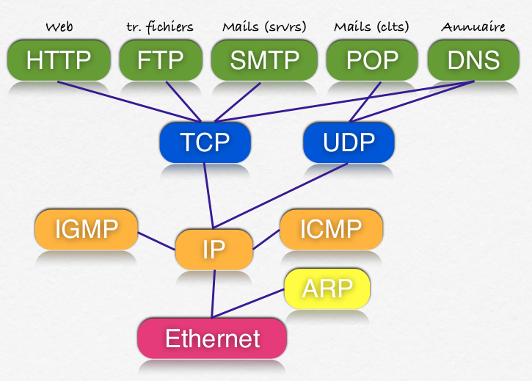
Applications
Transport (TCP)
Internet (IP)
Accès au réseau
Client
Serveur

